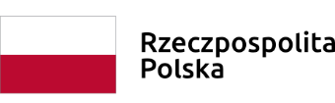

Dotyczy konkursu nr RPSW.04.03.00-IZ.00-26-027/16 w ramach Działania 4.3
W związku z zmianami zgłoszonymi przez Beneficjenta zmianie ulega załącznik do Uchwały Zarządu Województwa Świętokrzyskiego nr 1957/16 z dnia 16 listopada 2016 r. otrzymując brzmienia określone w załączniku do Uchwały Zarządu Województwa Świętokrzyskiego nr 3872/18 z dnia 9 maja 2018 roku.

.

